**Secret Garden - feria barw zamknięta w kryształach**

**W swojej nowej kolekcji marka ANIA KRUK inspiruje się kolorem! Mieniące się kryształy w zestawieniu z mocną formą tworzą oryginalną i jednocześnie niezobowiązującą biżuterię, która przyciąga wzrok!**

W kolekcji SECRET GARDEN znajdziemy bransoletki, naszyjniki i pierścionki utrzymane w charakterystycznym duchu.To zaproszenie do świata pełnego barw i blasku kryształów. Linia stworzona ze srebra, uzupełniona perłami i kolorowymi kryształami o nieregularnych kształtach. To wyraziste wzory, dzięki którym się wyróżnisz. . Cała kolekcja zachwyca kolorem. Dominują tu kolorowe kryształy w pastelowych barwach. To propozycja, która trafi w gusta wielbicieli charakternych stylizacji.

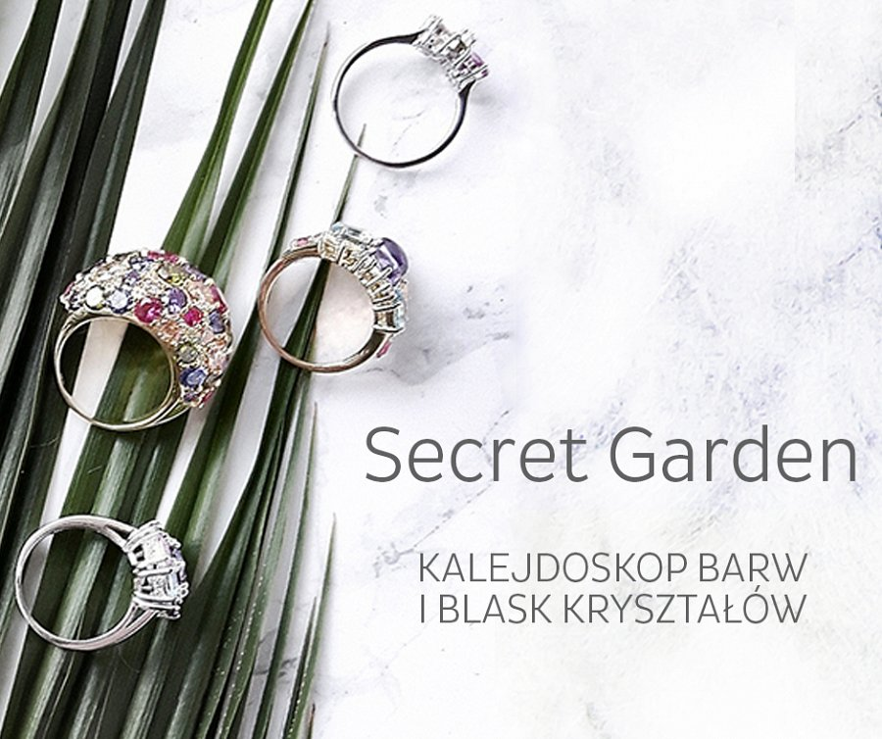

*Lubimy eksperymentować i zaskakiwać* – tłumaczy Ania Kruk, dyrektor kreatywna marki ANIA KRUK. *W kolekcji Secret Garden bawimy się formą i kolorem, więcej w tym wypadku znaczy po prostu … piękniej! J Co ciekawe! To przykład wzorów, które zaledwie jednym elementem potrafią stworzyć całą stylizację.*

Wszystkie wzory można ze sobą dowolnie zestawiać. Zaszalej z kolorem i pamiętaj… fajnie czasem błyszczeć!